

《 MATLAB语言及应用 》

实验报告本

|  |  |
| --- | --- |
| 班 级： |  |
| 学 号： |  |
| 姓 名： |  |
| 指导教师： |  |

信息科学与工程学院

2022年08月

**实验三 M文件的编写、矩阵的分析、傅里叶变换、矩阵分解与变换函数**

**一、实验目的**

1． 学习M文件（包括主程序文件和函数文件）的编写。

2． 学习矩阵分析和傅立叶变换函数库。

3． 学习矩阵分解与变换函数库。

**二、实验装置**

微型计算机，MATLAB2014a软件。

**三、实验内容**

1. M文件的编写

* 1. 参照书23页的例子利用元素群运算产生三角函数表。

x= [0:0.1:pi/4]';

b = [x,sin(x),cos(x),tan(x)]  
b =  
 0 0 1.0000 0  
 0.1000 0.0998 0.9950 0.1003  
 0.2000 0.1987 0.9801 0.2027  
 0.3000 0.2955 0.9553 0.3093  
 0.4000 0.3894 0.9211 0.4228  
 0.5000 0.4794 0.8776 0.5463  
 0.6000 0.5646 0.8253 0.6841  
 0.7000 0.6442 0.7648 0.8423

* 1. 设,求,,。

D = [1 4 7;8 5 2;3 6 0];

D^3,D.^3,3.^D

ans =

627 636 510

804 957 516

486 612 441

ans =

1 64 343

512 125 8

27 216 0

ans =

3 81 2187

6561 243 9

27 729 1

* 1. 完成书91页第3题

I = eye(4);

M =magic(4);

A = ones(2,4);

B = zeros(2,4);

C = [I [A' B'];[A;B] M]  
C =  
 1 0 0 0 1 1 0 0  
 0 1 0 0 1 1 0 0  
 0 0 1 0 1 1 0 0  
 0 0 0 1 1 1 0 0  
 1 1 1 1 16 2 3 13  
 1 1 1 1 5 11 10 8  
 0 0 0 0 9 7 6 12  
 0 0 0 0 4 14 15 1

* 1. 完成书92页第19题

Main:

t = linspace(0,4);

y = [];

for x = t

y(end+1) = f31(x);

end

plot(y,t)

f31.m:

function out = f31(x)

out = 1 / ((x - 2) ^ 2 + 0.1) - 1 / ((x - 3)^ 4 + 0.02);

end

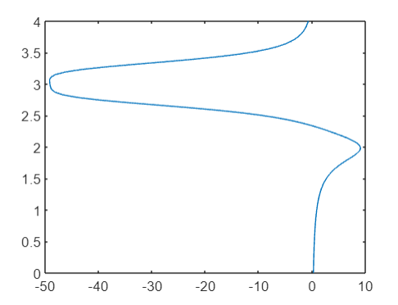

2. 矩阵分析和傅立叶变换函数库

⑴ 完成书91页第9题

x = randn(4,6)

for i = 1:6

out = [(sprintf('average of column %d : %f \n',i,mean(x(:,i))))...

,sprintf('variance of column %d : %f',i,var(x(:,i)))];

disp(out)

end

output:

x =  
 2.1778 -1.3981 -0.2730 0.6647 -0.7841 0.1034  
 1.1385 -0.2551 1.5763 0.0852 -1.8054 0.5632  
 -2.4969 0.1644 -0.4809 0.8810 1.8586 0.1136  
 0.4413 0.7477 0.3275 0.3232 -0.6045 -0.9047  
average of column 1 : 0.315171   
variance of column 1 : 4.023568  
average of column 2 : -0.185264   
variance of column 2 : 0.822896  
average of column 3 : 0.287457   
variance of column 3 : 0.855772  
average of column 4 : 0.488522   
variance of column 4 : 0.125019  
average of column 5 : -0.333864   
variance of column 5 : 2.416074  
average of column 6 : -0.031151   
variance of column 6 : 0.385131

⑵ 完成书91页第10题

x = rand([4 6]) * 32 - 16

y = x(:,1:4)'

output:

x =  
 10.2394 -5.5953 -2.4495 -7.0078 12.0119 14.6462  
 6.9875 -12.6199 -13.0937 -1.9173 0.5777 -8.2974  
 14.9968 3.5507 -7.4729 0.8686 14.1959 5.6359  
 1.0027 8.9217 -11.0830 -1.3624 4.4067 -6.7499  
y =  
 10.2394 6.9875 14.9968 1.0027  
 -5.5953 -12.6199 3.5507 8.9217  
 -2.4495 -13.0937 -7.4729 -11.0830  
 -7.0078 -1.9173 0.8686 -1.3624

⑶ 练习书64页【例4－1－1】

1. 矩阵分解与变换函数库
2. 设，其的行列式、秩、逆矩阵、迹（主对角线元 素的和）、以及条件数。
3. 设，对其进行三角分解。
4. 设，对其进行正交三角分解。
5. 设，对其进行奇异值分解。
6. 设，求该矩阵的特征向量、特征根、特征方程 的系数。（提示：参见书69页）。

**四、分析思考题**

1. 请简述MATLAB中主程序文件和函数程序文件的联系与区别。

**实验一成绩：____________ 教师签名：_______________**